

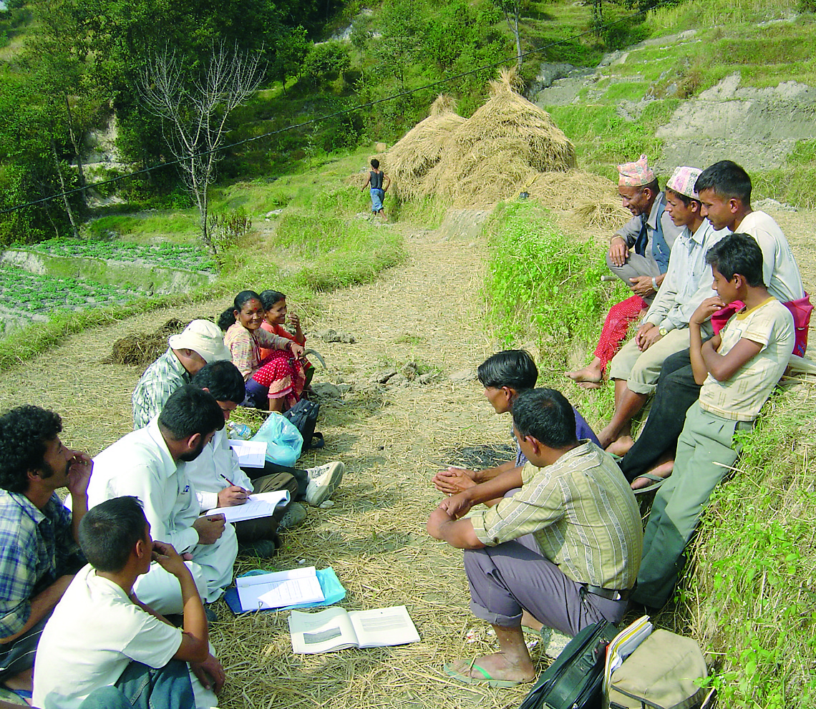

WOCAT - Visão Geral Mundial das Abordagens e Tecnologias de Conservação
Questionário de Abordagens de Gestão Sustentável da Terra (GST)

Versão 2016

Conteúdo
Introdução ao questionário 4
1. Informação geral 5
1.1 Nome da abordagem de gestão sustentável da terra ( daqui em diante referida como abordagem) 5
1.2 Detalhes do contato das pessoas capacitadas e instituições envolvidas na avaliação e documentação da abordagem 5
1.3 Condições em relação ao uso da informação documentada através de WOCAT 7
1.4 Referência ao(s) questionário(s) sobre tecnologias da gestão sustentável da terra 7
2. Descrição da abordagem de gestão sustentável da terra 8
2.1 Descrição curta da abordagem 8
2.2 Descrição detalhada da abordagem 8
2.3 Fotos da abordagem 9
2.4 Vídeos da abordagem 9
2.5 País/região/locais onde a abordagem foi aplicada 9
2.6 Datas de início e término da abordagem 9
2.7 Tipo de abordagem 10
2.8 Principais metas/objetivos da abordagem 10
2.9 Condição que propiciam ou inibem a implementação de tecnologia/tecnologias aplicada(s) segundo a abordagem 10
3. Participação e papel das partes interessadas envolvidas 11
3.1 Partes interessadas envolvidas na abordagem e seus papéis 11
3.2 Envolvimento do usuários de terra/comunidades locais nas diferentes fases da abordagem 11
3.3 Fluxograma (se disponível) 12
3.4 Decisão sobre a seleção de tecnologia/tecnologias 13
4. Suporte técnico, reforço das capacidades e gestão do conhecimento 13
4.1 Reforço das capacidades/ formação 13
4.2 Serviço de consultoria 13
4.3 Fortalecimento da instituição (desenvolvimento organizacional) 14
4.4 Monitoramento e avaliação 14
4.5 Pesquisa 14
5. Financiamento e apoio material externo 14
5.1 Orçamento anual para o componente de gestão sustentável da terra da abordagem 14
5.2 Apoio financeiro/ material concedido aos usuários da terra 15
5.3 Subsídios para entradas específicas (incluindo mão-de-obra) 15
5.4 Crédito 16
5.5 Outros incentivos ou instrumentos 16
6. Análise de impactos e declarações finais 16
6.1 Impactos da abordagem 16
6.2 Principal motivação dos usuários da terra para implementar a GST 17
6.3 Atividades de sustentabilidade de abordagem 18
6.4 Pontos fortes/vantagens da abordagem 18
6.5 Pontos fracos, desvantagens da tecnologia e formas de superá-los 19
7. Referências e links 19
7.1 Métodos/fontes de informação 19
7.2 Referências às publicações disponíveis 20
7.3 Links para informação relevante que está disponível online 20

Editores: Hanspeter Liniger, Gudrun Schwilch, Mats Gurtner, Rima Mekdaschi Studer, Christine Hauert, Godert van Lynden, Will Critchley, Renate Fleiner, Nicole Harari, Tatenda Lemann, Jonas Chastonais, Joana Eichenberger
Desenhos e figuras: Karl Herweg, Mats Gurtner
Revisão: Ted Wachs, Marlène Thibault, Tina Hirschbuehl
Tradução: Marianna Siegmund-Schultze (Tu-Berlin, Germany) and FAO Brazil
Layout: Alexandra Gavilano, Mats Gurtner, Nina Lauterburg
Coordenação: WOCAT - World Overview of Conservation Approaches and Technologies
CDE - Centro de Desenvolvimento e Meio Ambiente, Bern, Suíça;
Parceiros de consórtio: ICARDA, FAO, CDE, ISRIC, CIAT, ICIMOD, GIZ
Endereço: WOCAT, CDE, Mittelstrasse 43, 3012 Bern, Suíça,
Tel +41 31 631 88 22, e-mail: wocat.cde@unibe.ch, http://www.wocat.net
DOI: https://doi.org/10.48620/98477
Citação sugerida: WOCAT Secretariat (2016). Questionnaire on Sustainable Land Management (SLM) Approaches. WOCAT & Centre for Development and Environment (CDE), University of Bern, Switzerland.

Direitos autorais © 2016 WOCAT

Esta obra está licenciada sob uma Licença Creative Commons Atribuição-NãoComercial-CompartilhaIgual 4.0 Internacional (CC BY-NC-SA 4.0). Consulte http://creativecommons.org/licenses/by/4.0/ para ver uma cópia da licença. A WOCAT e o CDE agradecem ser informados sobre qualquer republicação da obra.

Introdução ao questionário
Definições
A Gestão Sustentável da Terra (GST), no contexto da WOCAT, é definida como o uso dos recursos da terra – incluindo solos, água, vegetação e animais – para produzir bens e fornecer serviços que atendam às necessidades humanas em mudança, assegurando simultaneamente o potencial produtivo a longo prazo desses recursos e a manutenção de suas funções ambientais.
Uma Tecnologia GST é uma prática física no campo que controla a degradação da terra e/ou aumenta a produtividade. Uma Tecnologia consiste em uma ou várias medidas, tais como medidas agronômicas, vegetativas, estruturais e de gestão.
Uma Abordagem GST define as formas e os meios utilizados para implementar uma ou várias Tecnologias GST. Ela inclui apoio técnico e material, envolvimento e papéis dos diferentes atores, entre outros aspectos. Uma Abordagem pode referir-se a um projeto/programa ou a atividades iniciadas pelos próprios usuários da terra.
Um quadro modular para a documentação e avaliação das práticas de GST
O objetivo final da documentação e avaliação das práticas de gestão da terra é compartilhar e disseminar conhecimentos valiosos sobre gestão da terra, apoiar a tomada de decisões baseada em evidências e ampliar a implementação de boas/melhores práticas identificadas. Para alcançar esse objetivo, é importante analisar experiências de campo e compreender melhor as razões por trás das práticas de GST bem-sucedidas, independentemente de terem sido introduzidas por projetos ou de fazerem parte de sistemas tradicionais.
A WOCAT concentra-se nos esforços para prevenir e reduzir a degradação da terra e restaurar terras degradadas através de melhores tecnologias de gestão da terra e abordagens para implementá-las. Todas as práticas podem ser consideradas, sejam elas tradicionais ou indígenas, recentemente introduzidas através de projetos ou programas, adotadas e/ou adaptadas pelos usuários da terra, ou inovações recentes.
O Questionário sobre Tecnologias GST (QT) ajuda a descrever e compreender a prática de gestão da terra, abordando as seguintes questões: o que são as especificações da tecnologia, quais são os insumos e custos, onde ela é utilizada (no ambiente natural e humano) e quais impactos ela tem?
O Questionário sobre Abordagens GST (QA) aborda as questões de como a implementação foi alcançada (incluindo capacitação, tomada de decisões, apoio técnico e material, mudanças no quadro legal e nas políticas) e quem a alcançou (incluindo todos os atores envolvidos e seus papéis). No caso de projetos, a WOCAT solicita que sejam documentados apenas os componentes ou atividades do projeto que sejam relevantes para a GST.
Os Questionários sobre Tecnologias GST (QT) e sobre Abordagens GST (QA) contêm as principais perguntas sobre gestão sustentável da terra. Eles constituem a base de conhecimento da WOCAT.
O quadro da WOCAT é flexível e aberto. Ele permite que os usuários incluam tópicos específicos, de acordo com seus interesses e necessidades, para ampliar os questionários padronizados da WOCAT. O desenvolvimento das seguintes ferramentas foi concluído ou iniciado: Adaptação à Mudança Climática (QC), Benefícios de Carbono (CBP) e GST sensível ao Gênero (QG). A realização de ferramentas adicionais depende da iniciativa de parceiros interessados e da mobilização de recursos. A WOCAT está aberta à colaboração, a projetos conjuntos e ao desenvolvimento contínuo da base de conhecimento. Todas as ferramentas serão integradas à versão central do QT e do QA.
Uma ferramenta adicional, o questionário para o Mapeamento da GST (QM), foi desenvolvida para analisar e representar a distribuição espacial da GST e dos processos, causas e impactos da degradação da terra.
Os questionários mencionados acima complementam-se. Todas as informações documentadas através dos questionários da WOCAT são disponibilizadas em um banco de dados online de acesso aberto e podem ser usadas para disseminar o conhecimento sobre a GST e melhorar a tomada de decisões para uma maior implementação e disseminação das práticas de GST.
Leia as seguintes observações antes de preencher o questionário:
- Recomenda-se que o questionário seja preenchido por uma equipe de especialistas em GST – incluindo usuários da terra – com diferentes formações e experiências, que estejam familiarizados com os detalhes da Abordagem GST.
- Responda a todas as perguntas. Se dados precisos ou detalhados não estiverem disponíveis, pedimos que forneça a melhor estimativa com base em seu julgamento profissional. Se certas perguntas não forem aplicáveis ou não forem relevantes, indique “n/a”. Lembre-se de que a qualidade dos resultados depende inteiramente da qualidade das suas respostas.

- Perguntas com o ícone correspondente devem ser respondidas em consulta com os usuários da terra. Dependendo da Abordagem, pode ser vantajoso responder a todas as perguntas em consulta com os usuários da terra.
- Perguntas com o ícone correspondente requerem medidas ou observações no campo.
- Instruções, explicações, definições e exemplos são indicados em itálico. Use as definições fornecidas neste documento, mesmo que elas sejam diferentes de suas próprias definições ou definições nacionais, por exemplo, uso da terra, classes de declive, etc.
- Caixas quadradas devem ser assinaladas! Se “várias respostas possíveis” não estiver indicado, assinale apenas uma caixa!
- Faça uso dos documentos existentes e busque conselhos de outros especialistas em GST e usuários da terra, tanto quanto possível, a fim de melhorar a qualidade dos dados.
- Se você não tiver espaço suficiente para as respostas, utilize as páginas em branco no final do questionário. Por favor, faça sempre referência clara às perguntas específicas e aos números das páginas correspondentes!
- Anexe bons fluxogramas, boas fotografias (incluindo descrições) referências, etc.
- Preencha um questionário separado para cada Abordagem e cada Tecnologia, ou seja, um questionário por Abordagem e um questionário por Tecnologia. Uma Abordagem deve estar ligada a uma ou várias Tecnologias. Juntos, os dois questionários (sobre Tecnologias GST e sobre Abordagens GST) descrevem um estudo de caso dentro de uma área selecionada.
- Preencha o questionário de forma cuidadosa e legível.
- Insira essas informações no banco de dados on-line WOCAT Global SLM, disponível no endereço https://wocat.net/en/database/.

O processo de documentação e revisão da WOCAT: 9 etapas 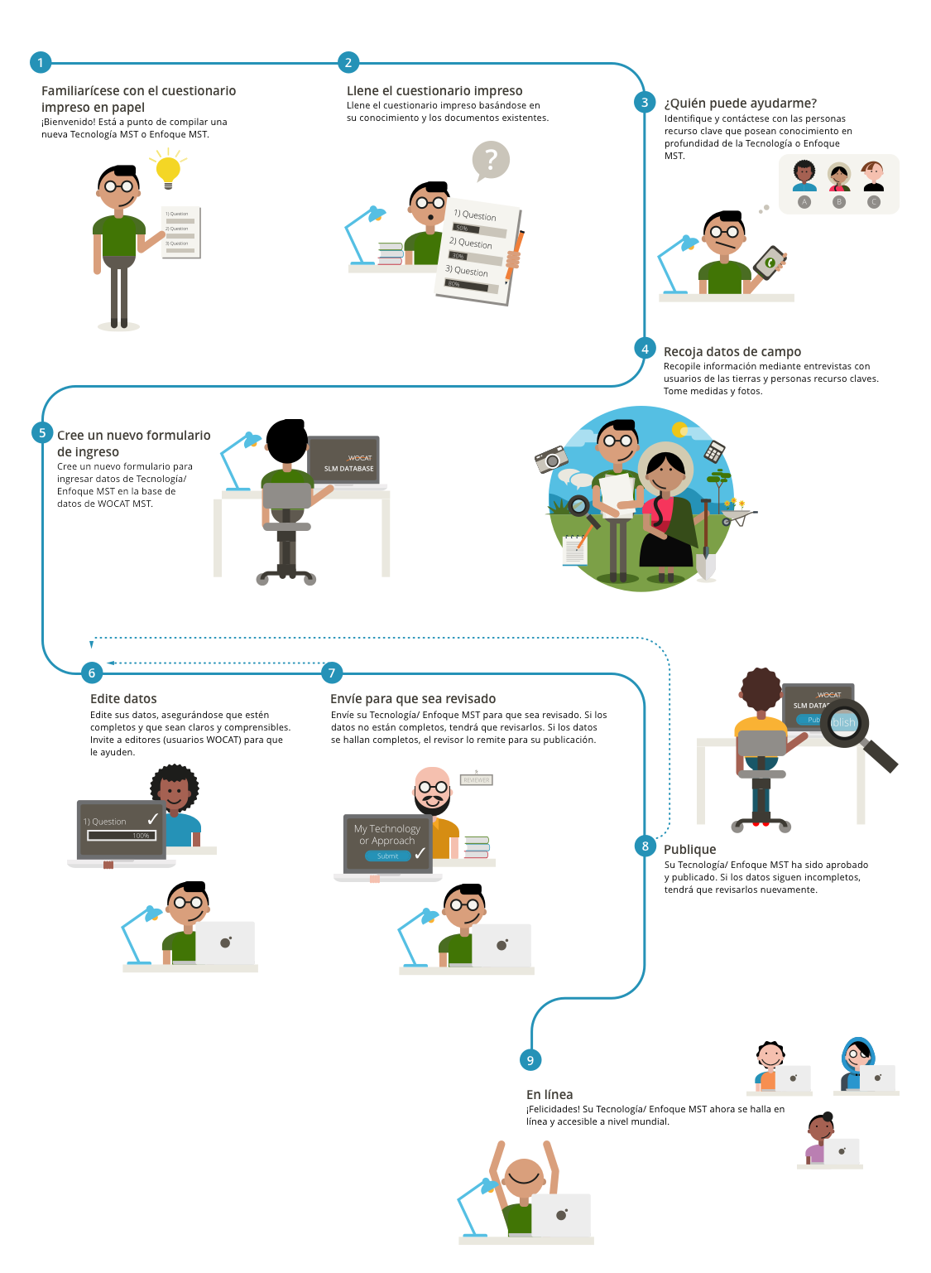

Informação geral

Nome da abordagem de gestão sustentável da terra ( daqui em diante referida como abordagem)
Nome:

Locally used name: …………………………………………………………… .
Nome da abordagem GST: Não utilize exatamente o mesmo nome usado para a Tecnologia correspondente (QT); tente encontrar um nome que reflita a característica principal da Abordagem (nome do projeto/programa/iniciativa, nome do método de implementação/ extensão/promoção utilizado, etc.)
País:

Detalhes do contato das pessoas capacitadas e instituições envolvidas na avaliação e documentação da abordagem
Compilador/a:
A pessoa que conduziu as entrevistas, compilou as informações e preencheu o questionário..
Sobrenome: Primeiro(s) nome(s): |  | Sr. Sra. |  |  |  | Last name: First name(s): |  |  | feminino  masculino
Nome da instituição: |  |  |  |  |  |  |  | Name of institution:
 |  |  |  |  |  |  |  | Address of institution:
 | País: |  |  |  | City:
Telefone nº 1: | Telefone nº 2 (Celular)
E-mail 1: | E-mail 2:

Pessoa(s) capacitada(s)
Pessoa(s) que forneceu(m) a maioria das informações documentadas neste questionário. Estes podem ser usuários de terras, especialistas em GST (por exemplo, consultores técnicos, pesquisadores), ou qualquer outra pessoa. Observação: Círculos indicam uma pergunta de seleção única. Selecione apenas uma resposta

Define a pessoa capacitada:
usuário de terra¹ especialista em GST co-copilador outro (especifique):……...............
A pessoa capacitada é um usuário registrado ou não registrado na WOCAT? sim não
A WOCAT recomenda que importantes pessoas-chave de recursos deste conjunto de dados sejam registradas no banco de dados/site da WOCAT. Dessa forma, elas permanecem contatáveis para consultas. Seus dados de contato só serão acessíveis aos usuários registrados no WOCAT.
Sobrenome: Primeiro(s) nome(s): Sr. Sra.
Nome da instituição:
País:
¹ Land user: the person/ entity who implements/ maintains the Technology/ Technologies associated with this Approach. The term land user may refer to individual small- or large-scale farmers, groups (gender, age, status, interest), cooperatives, industrial companies (e.g. mining), government institutions (e.g. state forest), etc.

Indique outras pessoas-chave que forneceram informação sobre a Tecnologia (se relevante):
Define a pessoa capacitada 2:
Define a pessoa capacitada:
usuário de terra¹ especialista em GST co-copilador outro (especifique):……...............
A pessoa capacitada é um usuário registrado ou não registrado na WOCAT? sim não
A WOCAT recomenda que importantes pessoas-chave de recursos deste conjunto de dados sejam registradas no banco de dados/site da WOCAT. Dessa forma, elas permanecem contatáveis para consultas. Seus dados de contato só serão acessíveis aos usuários registrados no WOCAT.
Sobrenome: Primeiro(s) nome(s): Sr. Sra.
Nome da instituição:
País:

Define a pessoa capacitada 3:
Define a pessoa capacitada:
usuário de terra¹ especialista em GST co-copilador outro (especifique):……...............
A pessoa capacitada é um usuário registrado ou não registrado na WOCAT? sim não
A WOCAT recomenda que importantes pessoas-chave de recursos deste conjunto de dados sejam registradas no banco de dados/site da WOCAT. Dessa forma, elas permanecem contatáveis para consultas. Seus dados de contato só serão acessíveis aos usuários registrados no WOCAT.
Sobrenome: Primeiro(s) nome(s): Sr. Sra.
Nome da instituição:
País:

Define a pessoa capacitada 3:
Define a pessoa capacitada:
usuário de terra¹ especialista em GST co-copilador outro (especifique):……...............
A pessoa capacitada é um usuário registrado ou não registrado na WOCAT? sim não
A WOCAT recomenda que importantes pessoas-chave de recursos deste conjunto de dados sejam registradas no banco de dados/site da WOCAT. Dessa forma, elas permanecem contatáveis para consultas. Seus dados de contato só serão acessíveis aos usuários registrados no WOCAT.
Sobrenome: Primeiro(s) nome(s): Sr. Sra.
Nome da instituição:
País:

Nome da(s) instituição(ões) que facilitou(ram) a documentação/ avaliação da Tecnologia (se relevante): ……………………….
Nome do projeto que facilitou a documentação/ avaliação da Tecnologia (se relevante): ………………………….……………
Observação: Você poderá inserir o(s) logotipo(s) de sua instituição/ projeto para o banco de dados WOCAT.

Condições em relação ao uso da informação documentada através de WOCAT
Quando os dados foram compilados (no campo)? ………………………………………
O compilador e a(s) pessoa(s) capacitada(s) aceitam as condições relativas ao uso de dados documentados através do WOCAT:
Sim Não
Observação: Se você não aceitar as condições relativas ao uso dos dados documentados através do WOCAT, seus dados não serão aceitos pelo secretariado do WOCAT e não serão publicados.
As condições referentes ao uso de dados documentados através do WOCAT
- Informações capturadas através de questionários do WOCAT serão inseridas, editadas e armazenadas no banco de dados on-line do WOCAT pelo compilador ou por uma pessoa designada pelo compilador para o registro de dados. A responsabilidade geral pela compilação e qualidade dos dados recai sobre o compilador. O nome do compilador, das pessoas capacitadas e da pessoa responsável pela entrada de dados serão registrados e aparecerão ao lado dos dados no banco de dados, bem como em qualquer compilação ou publicação dos dados documentados.
- Os dados armazenados no banco de dados WOCAT são de acesso aberto.
- Os dados são disponibilizados aos usuários sob a Licença Creative Commons Attribution-NonCommercial-ShareAlike 3.0 Unported.
Você é livre para:
- Compartilhar - copiar e redistribuir o material em qualquer meio ou formato
- Adaptar - reproduzir, modificar e reestruturar o material
O licenciante não pode revogar estas liberdades desde que você siga os seguintes termos de licença:
- Atribuição - Você deve dar o crédito apropriado, fornecer um link para a licença e indicar se foram feitas alterações..
- Não Comercial - Você não pode utilizar o material para fins comerciais.
- Compartilhar da mesma forma - Se você reproduzir, modificar e reestruturar o material, você deve distribuir suas contribuições sob a mesma licença que a original.
- Sem restrições adicionais - Você não pode aplicar termos legais ou medidas tecnológicas que legalmente restrinjam outros de fazer qualquer coisa que a licença permita.
Termos completos da licença: http://creativecommons.org/licenses/by-nc-sa/3.0/legalcode

Referência ao(s) questionário(s) sobre tecnologias da gestão sustentável da terra
Indicar as tecnologias GST que foram promovidas e implementadas através desta abordagem. As principais tecnologias promovidas e implementadas através desta abordagem devem ser descritas em questionários separados da Tecnologia GST . WOCAT recomenda que você primeiro preencha o questionário Tecnologia e que você concentre sua descrição da Abordagem na Tecnologia/ Tecnologias documentadas.
Nome da Tecnologia GST: | Compilador:

Descrição da abordagem de gestão sustentável da terra
Uma Abordagem GST (doravante denominada Abordagem) define as formas e os meios utilizados para implementar uma ou várias tecnologias GST. Ela inclui apoio técnico e material, envolvimento e papéis de diferentes partes interessadas, etc. Este questionário pode ser usado para documentar qualquer tipo de Abordagem: Além das Tecnologias GST introduzidas através de projetos ou programas, o WOCAT inclui práticas tradicionais GST e casos de adoção ou adaptação espontânea de Tecnologias. Se a Abordagem a ser documentada envolve um projeto, o WOCAT pede que você documente somente os componentes ou atividades do projeto que são relevantes ao GST.

Descrição curta da abordagem
Resumir a abordagem em 1-2 frases. Certifique-se de que esta breve descrição seja precisa e contenha palavras-chave relevantes. É o texto principal desta documentação e fornece uma base importante para a busca no banco de dados..

Descrição detalhada da abordagem
A descrição detalhada deve fornecer um quadro conciso, mas abrangente, da Abordagem a pessoas de fora. Deve, portanto, abordar questões-chave, tais como: (1) Quais são as principais características/distintas da Abordagem? (2) Quais são as metas/ objetivos da Abordagem (3) Quais métodos foram utilizados? (4) Quais foram as etapas de implementação? (5) Quais partes interessadas estavam envolvidas, e quais eram seus papéis? (6) O que os usuários de terra gostaram/desgostaram da Abordagem? A descrição deveria idealmente ter entre 2.500 e 3.000 caracteres; o máximo absoluto é de 3.500 caracteres. Descrições adicionais e mais detalhadas podem ser carregadas no banco de dados como documentos separados. Preencha a descrição no início, mas revise-a quando tiver preenchido o questionário..


Fotos da abordagem
Forneça fotos mostrando as partes interessadas interagindo entre si/implementando medidas/treinamento contínuo, etc.
Forneça pelo menos dois arquivos digitais (JPG, PNG, GIF), ou seja, arquivos de uma câmera digital, ou escaneamentos de impressões, filmes negativos ou slides. Tamanho máximo do arquivo: 3 MB.
As fotos devem ser de alta qualidade/alta resolução e não devem ser manipuladas ou distorcidas.
Uma explicação (descrição) é necessária para cada foto enviada! As fotos devem corresponder à descrição dada em 2.2.

Nome de arquivo da foto | Legenda, explicação da foto | Data | Localização
Observações gerais sobre as fotos:

Vídeos da abordagem
Se houver arquivos de vídeo apresentando atividades da Abordagem, carregue-os em uma plataforma pública (por exemplo, vimeo.com, youtube.com) e indique um link e uma breve descrição para cada arquivo na tabela abaixo.

Link | Comentários, breve descrição | Data | Localização | Nome do cinegrafista

País/região/locais onde a abordagem foi aplicada
Se você já preencheu questionários sobre tecnologias SLM que foram implementadas sob esta Abordagem, consulte as informações fornecidas na seção QT 2.5.

País: ................................................. Região/Estado/Província: .........................................................................
Especificação adicional de localização (por exemplo, município, cidade, etc.), se relevante: .......................................
..........................................................................................................................................................................................
Especifique o centro da área na qual a Abordagem foi aplicada.
longitude: ………………. latitude: ………………………
Comentários:

Datas de início e término da abordagem
Indique o ano de início: ……………
Caso o ano exato seja desconhecido, indique a data aproximada de início da abordagem:
menos de 10 anos atrás (recentemente) 10-50 anos atrás mais de 50 anos atrás (tradicional) Ano de término (caso a abordagem não seja mais aplicada):............... (anos)
Comentários:

Tipo de abordagem
Tradicional/Indígena
Iniciativa/inovação local recente
Baseado em projeto/programa
Outro (especifique):……………………………...
Especificar as agências de implementação em questão 3.1.

Principais metas/objetivos da abordagem

Condição que propiciam ou inibem a implementação de tecnologia/tecnologias aplicada(s) segundo a abordagem
Várias respostas possíveis. Se houver fatores de habilitação e impedimento para uma determinada condição, marque e especifique ambos.

Condition |  |  | Specify:
Normas e valores sociais/culturais/religiosos |  | Propício:
Normas e valores sociais/culturais/religiosos |  | Inibitivo:
Disponibilidade/acesso a recursos e serviços financeiros |  | Propício:
Disponibilidade/acesso a recursos e serviços financeiros |  | Inibitivo:
Quadro institucional |  | Propício:
Quadro institucional |  | Inibitivo:
Colaboração/coordenção de atores |  | Propício:
Colaboração/coordenção de atores |  | Inibitivo:
Quadro jurídico (posse de terra, direitos de uso da terra e da água) |  | Propício:
 |  | Inibitivo:
Políticas |  | Propício:
Políticas |  | Inibitivo:
Governança da terra (tomada de decisões, implementação e aplicação) |  | Propício:
 |  | Inibitivo:
Conhecimento sobre gestão sustentável da terra, acesso a suporte técnico |  | Propício:
 |  | Inibitivo:
Mercados (para comprar entradas, vender produtos) e preços |  | Propício:
Mercados (para comprar entradas, vender produtos) e preços |  | Inibitivo:
Carga de trabalho, disponibilidade de força de trabalho |  | Propício:
Carga de trabalho, disponibilidade de força de trabalho |  | Inibitivo:
Outro (especifique):…………… |  | Propício:
Outro (especifique):…………… |  | Inibitivo:

Participação e papel das partes interessadas envolvidas

Partes interessadas envolvidas na abordagem e seus papéis
Que partes interessadas/órgãos de implementação estavam envolvidos na abordagem? |  | Especifique as partes interessadas Descreva o papel das partes interessadas:  Se relevante, especifique tambem gênero,  idade, status, etnia, etc.
Usuários de terra/ comunidades locais
Organizações comunitárias
Especialistas em GST/ consultor agrícola
Pesquisadores
Professores/ alunos/ estudantes
Organização não governamental
Setor privado
Governo local
Governo nacional (planejadores, responsáveis pelas decisões)
Organização internacional
Outro (especifique): ...........................................
Caso várias partes interessadas foram envolvidas, indique a agência líder:

Envolvimento do usuários de terra/comunidades locais nas diferentes fases da abordagem
Especifique como os usuários locais da terra/comunidades locais foram envolvidos nas várias fases da Abordagem, conforme listado abaixo:
Fase da abordagem | Envolvimento do usuários de terra/comunidades locais
Fase da abordagem | Nenhum | Passivo | ativo |  |  | Especifique quem estava envolvido e descreva as atividades
Fase da abordagem | Nenhum | Passivo | Apoio externo | Participativo | Auto-mobilização | Especifique quem estava envolvido e descreva as atividades
Iniciação/ motivação
Planejamento
Implementação
Monitoramento/ avaliação
Outro (especifique; p. ex. pesquisa): ……………………….

Envolvimento das comunidades locais
Passivo: significa que a população local participa, sendo informada do que vai acontecer ou já aconteceu. Eles também podem participar sendo consultados ou respondendo perguntas, mas não decidem.
Ativo: Pagamento/apoio externo: significa que as pessoas locais participam em troca de alimentos, dinheiro ou outro apoio material.
Participativo: significa que a população local e a equipe do projeto analisam a situação conjuntamente, desenvolvem planos de ação e formam instituições, e decidem conjuntamente sobre o uso dos recursos.
Automobilização: significa que a população local participa implementando suas próprias iniciativas independentemente das instituições externas. Eles podem interagir com instituições externas para obter recursos e conselhos técnicos, mas mantêm o controle sobre como os recursos são utilizados.

Fluxograma (se disponível)
Forneça um resumo visual apontando atores importantes, atividades, etapas-chave de implementação, etc. Considerar o uso de cores diferentes para distinguir os diferentes atores uns dos outros.

Descrição:

Autor:
Exemplo: Processo de Desenvolvimento de Tecnologia Participativa através da interação estreita entre pesquisador e agricultor na Síria.
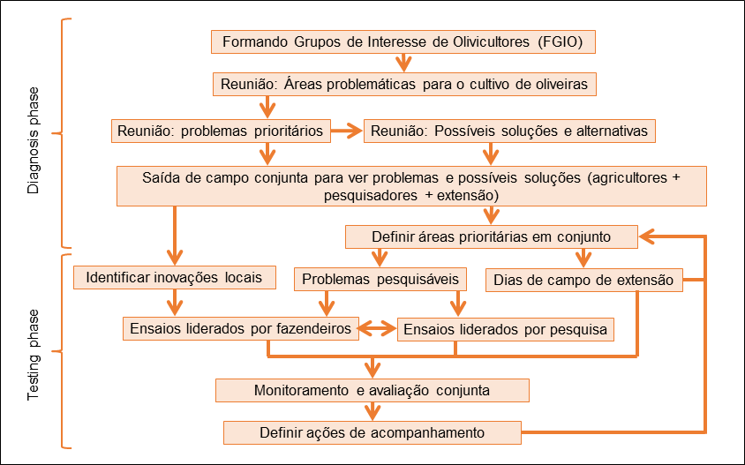

Decisão sobre a seleção de tecnologia/tecnologias
Especifique quem decidiu sobre a seleção de tecnologia(s) a ser implementada:
Somente usuários da terra (iniciativa própria)
Principalmente usuários da terra, apoiados por especialistas em gestão sustentável da terra
Todos os atores relevantes, como parte de uma abordagem participativa
Principalmente especialistas em gestão sustentável da terra, após consulta com usuários da terra
Somente especialistas em gestão sustentável da terra
Políticos/ líderes
Outros (especifque): ...................................................................

Explique:

Especifique em que base foram tomadas as decisões:
Várias respostas possíveis.
Avaliação de conhecimento bem documentado de gestão sustentável de terra (tomada de decisão baseada em evidências)
Resultados de pesquisa
Experiência pessoal e opiniões (não documentado)
Outros (especifque): ………………………………………

Suporte técnico, reforço das capacidades e gestão do conhecimento

Reforço das capacidades/ formação
Foi oferecida formação aos usuários da terra/ outras partes interessadas?
sim Em caso afirmativo, responda às seguintes subquestões.
não Em caso negativo, vá para a pergunta 4.2.
Especifique quem foi capacitado:
Usuários de terra Equipe de campo/consultores Outros (especifque): ...................................
Caso seja relevante, especifique gênero, idade, status, etnia, etc:.....................................................................................................
Tipo de formação:
Em exercício | De agricultor para agricultor | Áreas de demonstração | Reuniões públicas
Cursos | Outros (especifque):

Assuntos abordados: .......... .....
Comentários:

Serviço de consultoria

Os usuários de terra têm acesso a um serviço de consultoria?
sim Em caso afirmativo, responda às seguintes sub-perguntas.
não Em caso negativo, vá para a pergunta 4.3.
Especifique se foi oferecido serviço de consultoria: nas áreas dos usuários da terra Em centros permanentes Outros (especifque):
Descreva/ comentários:

Serviço de assessoria: assistência técnica prestada aos usuários de terras por funcionários/ consultores do governo, ONGs, projetos, etc.

Fortalecimento da instituição (desenvolvimento organizacional)

As instituições foram fortalecidas ou estabelecidas através da abordagem?
não sim, um pouco sim, moderadamente sim, significativamente
Caso afirmativo, por favor responda as seguintes subquestões. Várias respostas possíveis.
Especifique a que nível (níveis) as instituições foram fortalecidas ou estabelecidas:
Local Regional Nacional Outros (especifque):
Descreva instituição, papéis e responsabilidades, membros, etc.:

Especifique o tipo de apoio:
Financeiro Reforço das capacidades/ formação Equipamento Outros (especifque): ......................
Dê mais detalhes:

Monitoramento e avaliação
Monitoramento e avaliação são partes da abordagem?
sim não
Comentários:
Caso afirmativo, esta documentação é destinada a ser utilizada para monitoramento e avaliação?
sim não
Comentários:

Pesquisa
A pesquisa foi parte da abordagem?
sim Em caso afirmativo, responda às seguintes sub-perguntas. Várias respostas possíveis.
não
Especifique os tópicos: Sociologia Economia/Marketing Ecologia Tecnologia
Outros (especifque):
Dê mais detalhes e indique quem realizou a pesquisa:

Financiamento e apoio material externo
Apoio material externo: inclui apoio não financeiro e financeiro ou incentivos fornecidos por organizações governamentais ou privadas.
Questões sobre financiamento dizem respeito a todos os custos da Abordagem, incluindo a implementação da(s) Tecnologia(s).

Orçamento anual para o componente de gestão sustentável da terra da abordagem
Nota: Alguns projetos/ programas incluem muitas outras atividades além da SLM. Por favor, calcular/estimar somente o montante que foi utilizado para a Abordagem como descrito aqui. Consulte os documentos do projeto.
Indique o orçamento anual para o componente de gestão sustentável da terra da abordagem (incluindo treinamento e extenção, pesquisa, implementação de Technologia(s): (em US$)
Caso o orçamento exato seja desconhecido, indique a faixa:
< 2,000 2,000-10,000 10,000-100,000 100,000-1,000,000 > 1,000,000
Comentários (p. ex. principais fontes de recursos/ principais doadores)::

Apoio financeiro/ material concedido aos usuários da terra
Os usuários da terra receberam apoio financeiro/material para a implementação de tecnologia/tecnologias? (Por exemplo, isenções de impostos, pagamentos de indenizações, subsídios)
não Se não, vá para a pergunta 5.4.
sim Caso afirmativo, especifique tipo(s) de apoio, condições e fornecedor(es):

Subsídios para entradas específicas (incluindo mão-de-obra)

Subsídio: um subsídio é um instrumento utilizado pelo Estado ou por atores privados para reduzir os custos de um produto ou aumentar os retornos de uma determinada atividade (Kerr, 1994). Ele pode ser fornecido em dinheiro ou em espécie e geralmente serve a um propósito específico.
Se nenhum insumo foi subsidiado, vá para a pergunta 5.4.
Várias respostas possíveis.
Especifique quais entradas foram subsidiadas: |  | Em que medida: |  | Especifique os subsídios
Nenhuma |  | parcialmente financiado | totalmente financiado¹
Mão-de-obra*
Equipamento | Maquinaria
(especifque) | Ferramentas
 | Outros: .............................
Agrícola | Sementes
(especifque) | Fertilizantes
 | Outros: .............................
Material de construção (especifque) | Pedra
Material de construção (especifque) | Madeira
 | Outros: .............................
Infraestrutura | Estradas
(especifque) | Escolas
 | Outros: .............................
Outros (especifque) | .........................................
¹ Sem custos para usuários da Terra
* Se a mão-de-obra pelos usuários da terra foi uma entrada substancial, isso foi:
Voluntário Comida por trabalho Pago em dinheiro Recompensado com outras formas de apoio material
Comentários:

Crédito
Foi concedido crédito segundo a abordagem para atividades de gestão sustentável da terra?
Nota: Inclui todas as formas de créditos, empréstimos, mecanismos de microfinanciamento.
sim não
Especifique as condições (taxa de juros, reembolso, etc):
Especifique os fornecedores de crédito:
Especifique os fornecedores de crédito:

Outros incentivos ou instrumentos
Foram utilizados outros incentivos ou instrumentos para promover a implementação das tecnologias de gestão sustentável da terra?
Por exemplo, políticas de apoio, regulamentos, etc.
sim não
Caso afirmativo, especifique:

Análise de impactos e declarações finais
A análise de impacto é crucial para avaliar os investimentos feitos em GST, que muitas vezes são mal avaliados e documentados; favor fornecer o máximo de informações possíveis. Nota: Os impactos da(s) Tecnologia(s) sobre recursos naturais, produção, etc. devem ser especificados no(s) respectivo(s) questionário(s) sobre Tecnologias GST.
As declarações finais devem se concentrar na Abordagem que você descreveu neste documento. As declarações finais referentes às Tecnologias associadas a esta Abordagem devem ser feitas no Questionário separado sobre Tecnologias SLM.

Impactos da abordagem
O termo Abordagem se refere à implementação de uma ou várias tecnologias. Pode ter sido introduzida através de um projeto/programa, ou ser parte de um sistema nativo, ou referir-se a uma adoção/adaptação espontânea baseada em iniciativa individual.
Primeiro, assinale os impactos relevantes (marque as caixas à esquerda). Depois, para cada impacto selecionado, marque a extensão e especifique/indique as razões.  A abordagem …: | Não | Sim, pouco | Sim, moderadamene | Sim, significativamente | Caso afirmativo, especifique.  Caso negativo, justifique.
concedeu autonomia aos usuários locais de terra, melhorou a participação das partes interessadas?
propiciou a tomada de decisão baseada em evidências?
auxiliou os usuários da terra a implementar e manter as tecnologias de GST?
melhorou a coordenação e a implementação economicamente eficiente da GST?
mobilizou/melhorou o acesso aos recursos financeiros para implementação da GST?
aprimorou o conhecimento e as capacidades dos usuários da terra para implementar a GST?
aprimorou o conhecimento e as capacidades de outras partes interessadas?
construiu/ fortaleceu instituições, colaboração entre partes interessadas?
atenuou conflitos?
concedeu autonomia aos grupos social e economicamente desfavorecidos?
melhorou a igualdade de gêneros e concedeu autonomia a mulheres e meninas?
melhorou a igualdade de gêneros e concedeu autonomia a mulheres e meninas?
melhorou as questões de posse de terra/diretos do usuário que inibiam a implementação das tecnologias de GST?
resultou em segurança alimentar aprimorada/ nutrição melhorada?
melhorou o acesso aos mercados?
resultou em acesso melhorado à água e ao saneamento?
resultou em uso/ fontes de energia mais sustentável?
aprimorou a capacidade dos usuários da terra de adaptar-se a mudanças climáticas/ extremos e atenuar os desastres relacionados com o clima?
resultou em emprego, oportunidades de renda?
Outros (especifque): ………………..

Principal motivação dos usuários da terra para implementar a GST
Várias respostas possíveis.
Especifique os principais fatores de motivação: Comentários
Produção aumentada
Lucro (lucrabilidade) aumentado, melhora da
relação custo-benefício
Degradação do solo reduzida
Riscos de desastre reduzido
Carga de trabalho reduzida
Pagamentos/subsídios
normas e regulamentos (multas)/ aplicação
Prestígio, pressão social/ coesão social
Afiliação a movimento/ projeto/ grupo/ rede
Consciência ambiental
Costumes e crenças, moral
Melhoria dos conhecimentos e aptidões de GST
Melhoria estética
Atenuação de conflitos
Outros (especifque): ………………………………….
Outros (especifque): ...……………….……………….

Atividades de sustentabilidade de abordagem
Os usuários da terra podem manter o que foi implementado através da abordagem (sem apoio externo)?
não sim incerto
Caso negativo ou incerto, especifique e comente:

Caso afirmativo, descreva como:

Pontos fortes/vantagens da abordagem
Pontos fortes/ vantagens/ oportunidades na visão do usuário da terra¹
1) ..........................................................................................................................................................................................
.............................................................................................................................................................................................
2) ..........................................................................................................................................................................................
.............................................................................................................................................................................................
3) ..........................................................................................................................................................................................
.............................................................................................................................................................................................
4) ..........................................................................................................................................................................................
.............................................................................................................................................................................................
Pontos fortes/ vantagens/ oportunidades na visão do compilador ou de outra pessoa-chave de recurso
1) ..........................................................................................................................................................................................
.............................................................................................................................................................................................
2) ..........................................................................................................................................................................................
.............................................................................................................................................................................................
3) ..........................................................................................................................................................................................
.............................................................................................................................................................................................
4) ..........................................................................................................................................................................................
.............................................................................................................................................................................................
¹ Usuário da terra: a pessoa/ entidade que implementa/ mantem a Tecnologia, incluindo pequenos/ grandes agricultores individuais, grupos (gênero, idade, status, interesse), cooperativas, empresas, industriais (p. ex., mineração), instituições governamentais (p. ex., floresta estadual), etc.

Pontos fracos, desvantagens da tecnologia e formas de superá-los
Pontos fracos/ desvantagens/ riscos | Como eles podem ser superados?
Na visão do usuário da terra
1) ..................................................................................
..................................................................................

2) ..................................................................................
..................................................................................

3) ..................................................................................
..................................................................................

4) ..................................................................................
..................................................................................

na visão do compilador ou de outra pessoa-chave de recurso
1) ..................................................................................
..................................................................................

2) ..................................................................................
..................................................................................

3) ..................................................................................
..................................................................................

4) ..................................................................................
..................................................................................

Referências e links

Métodos/fontes de informação
Quais dos seguintes métodos/fontes de informação foram usadas?
Especifique (por exemplo, número de informantes):
visitas de campo, pesquisas de campo
entrevistas com usuários de terras
entrevistas com especialistas/especialistas em GST
compilação de relatórios e outra documentação existente
outros (especifique):

Referências às publicações disponíveis
Liste as publicações relevantes relacionadas à Abordagem (relatórios, manuais, materiais de treinamento, estudos de caso, etc.). Carregue todas as cópias eletrônicas disponíveis das publicações listadas no banco de dados.
Título, autor, ano, ISBN: | Disponível de onde? Custos?

Links para informação relevante que está disponível online
Título/ descrição: URL:

